Applications linéaires moins chères et moins lourdes avec les profilés légers et économiques signés igus

Des guidages en plastique renforcé de fibres de verre viennent compléter la gamme drylin W dédiée à la technique linéaire

Le spécialiste des plastiques en mouvement igus a élargi sa gamme modulaire drylin W et propose maintenant des guidages linéaires avec des rails en plastique renforcé de fibres de verre. Cette alternative sans métal aide les utilisateurs, de la construction de véhicules à la technique de laboratoire, à réduire le poids et les coûts de leurs solutions.

Le plastique renforcé de fibres de verre séduit par un poids particulièrement faible comparé à celui des solutions métalliques. Le composite plastique-fibres de verre offre également une très grande résistance aux agents chimiques, il est amagnétique et également très économique. Afin d'élargir son vaste système modulaire drylin W dédié à la technique linéaire, le spécialiste des plastiques en mouvement igus a mis au point un rail en plastique renforcé de fibres de verre sur lequel se déplace un patin en polymères. "Le profilé drylin W en plastique renforcé de fibres de verre à 20% de poids en moins que l'aluminium et même 70% de poids en moins que l'acier", constate Aurélien Erson, responsable de la gamme de technique d'entraînement et linéaire drylin chez igus France. "Il est aussi moitié moins cher que le carbone, ce qui nous permet de bien élargir et compléter notre gamme de matériaux pour les rails." Le guidage linéaire en plastique renforcé de fibres de verre représente donc une alternative pour l'utilisation dans la construction automobile et aéronautique tout comme dans les appareils médicaux ou encore les systèmes de mesure.

Un matériau polyvalent pour de nombreux domaines d'utilisation
La combinaison entre plastique renforcé de fibres de verre et polymères convient également à d'autres secteurs où les mouvements ultra dynamiques jouent un rôle. Dans. la robotique par exemple, où un nombre accru d'utilisateurs utilise les avantages de poids que présentent les composants en plastique renforcé de fibres de verre. Grâce à une bonne résistance aux agents, le guidage linéaire peut aussi être utilisé dans des milieux faisant appel à des produits de nettoyage agressifs. Ces produits étant, comme tous les produits igus, totalement sans graisse, ils sont aussi insensibles à la poussière et à la saleté. Le nouveau rail est également disponible sous forme de rail haut pour une stabilité accrue. Sa configuration permet de surcroît une fixation à l'aide de crapauds. Tout post-usinage mécanique compliqué s'avère ainsi superflu et le montage est simple.

.

Légende :

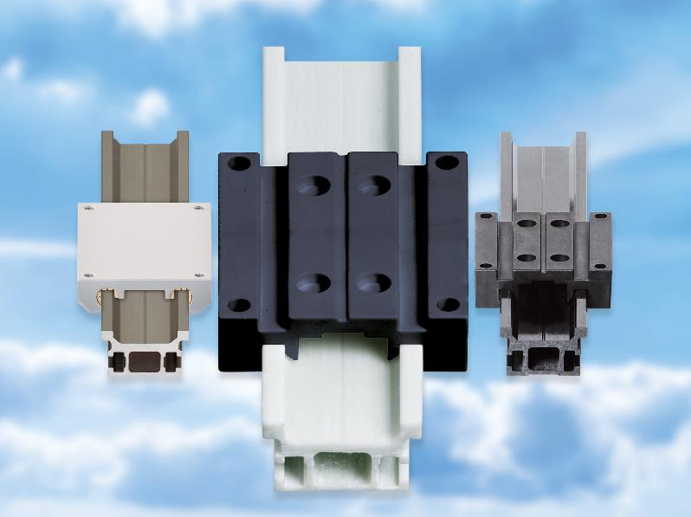
Photo PM0817-1
De gauche à droite : Aluminium, plastique renforcé de fibres de verre, carbone... igus propose ses guidages linéaires en différents matériaux permettant de réduire le poids total de l'application. (Source : igus)

Contact presse :
igus® SARL – Nathalie REUTER
01.49.84.98.11 n.reuter@igus.fr
www.igus.fr/presse

49, avenue des Pépinières - Parc Médicis - 94260 Fresnes
Tél.: 01.49.84.04.04 - Fax : 01.49.84.03.94 - www.igus.fr

Les Termes “igus, chainflex, readycable, easychain, e-chain, e-chainsystems, energy chain, energy chain system, flizz, readychain, triflex, twisterchain, invis, drylin, iglidur, igubal, xiros, xirodur, plastics for longer life, manus, vector“ sont des marques protégées en République Fédérale d'Allemagne et le cas échéant à niveau international.

